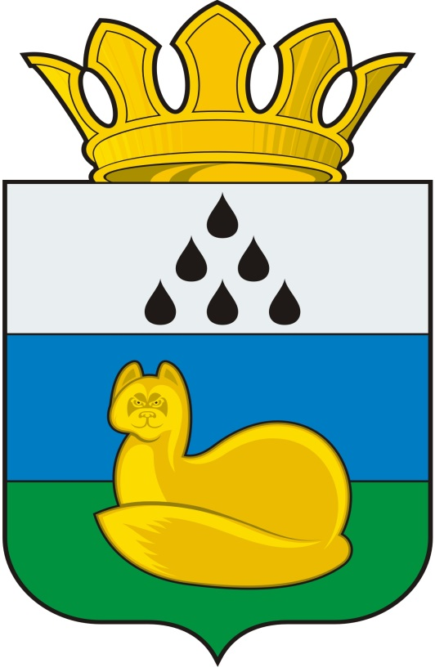
Администрация
Уватского муниципального района
Постановление

00 апреля 2024 г. с. Уват № 000

О внесении изменений в постановление администрации
Уватского муниципального района от 30.03.2017 № 54
«О составе Комиссии по делам несовершеннолетних и защите их прав Уватского муниципального района»

В соответствии с Федеральным законом от 24.06.1999 № 120-ФЗ «Об основах системы профилактики безнадзорности и правонарушений несовершеннолетних», постановлением Правительства Российской Федерации от 06.11.2013 № 995 «Об утверждении Примерного положения о комиссиях по делам несовершеннолетних и защите их прав», Законом Тюменской области от 06.10.2000 № 205 «О системе профилактики безнадзорности и правонарушений несовершеннолетних и защите их прав в Тюменской области», постановлением администрации Уватского муниципального района от 03.09.2015 № 143 «О Комиссии по делам несовершеннолетних и защите их прав Уватского муниципального района», Уставом Уватского муниципального района Тюменской области:
1. Внести в постановление администрации Уватского муниципального района от 30.03.2017 № 54 «О составе Комиссии по делам несовершеннолетних и защите их прав Уватского муниципального района» (в редакции от 14.05.2019 №95, от 26.11.2019 №227, от 03.11.2020 №312, от 22.06.2021 №122, 30.11.2021 №225, 18.10.2022 №217, 28.02.2023 №065, 26.09.2023 №218) (далее по тексту – Постановление) следующие изменения:
а) приложение к постановлению изложить в редакции согласно приложению к настоящему постановлению.
2. Сектору делопроизводства, документационного обеспечения и контроля Аппарата Главы администрации Уватского муниципального района (А.Ю. Васильева) настоящее постановление:
а) обнародовать путем размещения на информационных стендах, установленных администрацией Уватского муниципального района;
б) направить для размещения на сайте Уватского муниципального района в сети «Интернет».
3. Настоящее постановление вступает в силу со дня его обнародования.
4. Контроль за исполнением настоящего постановления возложить на заместителя Главы администрации Уватского муниципального района, начальника Управления по социальным вопросам.

Глава В.И. Елизаров

Приложение
к постановлению администрации
Уватского муниципального района
от 00 апреля 2024 г. № 000

Состав
Комиссии по делам несовершеннолетних и защите их прав
Уватского муниципального района

1 | Шехирева Людмила Николаевна | Заместитель главы администрации Уватского муниципального района, начальник Управления по социальным вопросам, председатель Комиссии
2 | Зеленская Наталья Владиславовна | Заведующий сектором обеспечения деятельности комиссии по делам несовершеннолетних и защите их прав администрации Уватского муниципального района, заместитель председателя Комиссии
3 | Соскина Елена Сергеевна | Специалист сектора по обеспечению деятельности комиссии по делам несовершеннолетних и защите их прав администрации Уватского муниципального района, ответственный секретарь Комиссии
4 | Тельнов Андрей Петрович | Заместитель начальника Управления по социальным вопросам администрации Уватского муниципального района, секретарь Комиссии (на период отсутствия специалиста Сектора, ответственного секретаря Комиссии)
5 | Левакина Ксения Владимировна | Старший инспектор Тобольского межрайонного филиала ФКУ УИИ УФСИН России по Тюменской области
6 | Телегина Наталья Валерьевна | Главный врач государственного бюджетного учреждения здравоохранения Тюменской области «Областная больница №20» (с. Уват)
7 | Огурцова Екатерина Николаевна | Директор автономного учреждения «Центр досуга и культуры Уватского муниципального района»
8 | Софронов Василий Викторович | Директор муниципального автономного учреждения дополнительного образования «Детско-юношеская спортивная школа» Уватского муниципального района
9 | Халиулин Евгений Владимирович | Директор автономного учреждения «Центр физкультурно-оздоровительной работы Уватского муниципального района»
10 | Попова Светлана Павловна | Директор автономного учреждения дополнительного образования «Центр дополнительного образования детей и молодежи» Уватского муниципального района
11 | Слинкина Наталья Александровна | Директор автономного учреждения «Комплексный центр социального обслуживания населения Уватского муниципального района»
12 | Золотавина Оксана Геннадьевна | Начальник межрайонного управления социальной защиты населения (Уватский, Вагайский районы)
13 | Корчемкина Ольга Николаевна | Главный специалист межрайонного управления социальной защиты населения (Уватский, Вагайский районы) сектора по опеке, попечительству и охране прав детства
14 | Пилипчук Анатолий Геннадьевич | Заместитель начальника отдела надзорной деятельности и профилактической работы по Уватскому, Вагайскому муниципальным районам, начальник отделения надзорной деятельности и профилактической работы УНД и ПР ГУ МЧС России о Тюменской области (по согласованию)
15 | Белова Татьяна Александровна | Начальник отделения государственного автономного учреждения Тюменской области Центр занятости населения г. Тюмени и Тюменского района по Уватскому району
16 | Захарова Татьяна Васильевна | Руководитель агентства комплексного сопровождения профилактики экстренной помощи семье и детям автономного учреждения «Комплексный Центр социального обслуживания населения Уватского муниципального района»
17 | Кошелева Светлана Геннадьевна | Ведущий специалист Управления по социальным вопросам администрации Уватского муниципального района
18 | Ковкова Татьяна Николаевна | Старший инспектор ГПДН ОУУП и ПДН ОМВД России по Уватскому району
19 | Бабушкина Алена Сергеевна | Инспектор ГПДН ОУУП и ПДН ОМВД России по Уватскому району
20 | Скипин Дмитрий Александрович | Заместитель руководителя следственного отдела по городу Тобольск Следственного Управления Следственного Комитета России по Тюменской области

